
KLAIPĖDOS RAJONO SAVIVALDYBĖS TARYBOS NARĖ
VIDA RIAUKIENĖ
Tel. +370 620 40530 el. p. broziubendruomene@gmail.com

ATASKAITA UŽ 2024 METUS
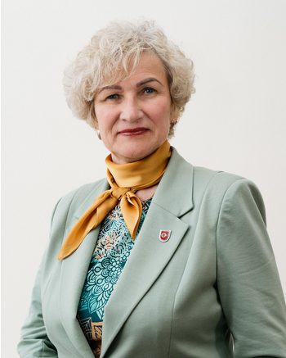
Dirbdama Klaipėdos rajono savivaldybės tarybos nare per ataskaitinį 2024 metų laikotarpį dalyvavau visuose 10 (iš 11) Tarybos posėdžių, kuriuose buvo svarstomi rajono gyventojams aktualūs klausimai ir priimami sprendimai. Stengiuosi dirbti sąžiningai ir atsakingai, siekti pačių geriausių rezultatų vardan Klaipėdos rajono gyventojų gerovės. Tai mane įpareigoja duota Tarybos nario priesaika ir pagarba kiekvienam žmogui.
Esu Lietuvos valstiečių ir žaliųjų sąjungos narė, priklausau šios sąjungos frakcijai Taryboje. Taryboje dirbu vadovaudamasi Lietuvos Respublikos Konstitucija, Vietos savivaldos įstatymu, Klaipėdos rajono savivaldybės Tarybos veiklos reglamentu bei savo vertybinėmis nuostatomis.

Taryboje atlieku šias pareigas:

- Sveikatos apsaugos ir socialinės rūpybos komiteto narė;
- Klaipėdos rajono tradicinių religinių bendruomenių ir bendrijų rėmimo programos prašymų vertinimo komisijos pirmininko pavaduotoja;
- Žemės ūkio ir kaimo plėtros rėmimo programos vertinimo komisijos narė;
- Turizmo tarybos narė;
- Socialinės paramos komisijos narė.

2024 m. 10-ojo šaukimo Klaipėdos rajono savivaldybės taryba rinkosi į 11 tarybos posėdžių, dalyvavau 10 posėdžių.
2024 m. vyko 12 Sveikatos apsaugos ir socialinės rūpybos komiteto posėdžių. Dalyvavau visuose posėdžiuose. Vienas iš posėdžių buvo išvažiuojamasis – su komiteto nariais aplankėme socialines įstaigas ir bendruomenes, kurios vykdo socialinius projektus.
2024 m. vyko 11 Socialinės paramos teikimo komisijos posėdžių, dalyvavau visuose posėdžiuose. Šios komisijos darbo akiratyje – gyventojų prašymai dėl socialinės paramos ir vienkartinių išmokų.
Dalyvavau visuose Turizmo tarybos ir Žemės ūkio ir kaimo plėtros rėmimo programos vertinimo komisijos posėdžiuose.
2024 m. kaip stebėtoja dalyvavau Respublikos Prezidento, Europos Parlamento, Lietuvos Respublikos Seimo rinkimuose.
2024 m. kaip į tarybos narę kreipėsi nemažai vietos gyventojų, teko padėti išspręsti įvairias problemas. Pavyzdžiui, teko padėti Brožių ir Stirbių kaimų gyventojams išsiaiškinti situaciją, kilus klausimams dėl jų kaimynystėje planuojamos ūkinės veiklos.
Ataskaitiniu laikotarpiu teko bendrauti ne tik su savo, bet ir kitų bendruomenių atstovais, dalyvauti įvairiuose renginiuose rajone ir Lietuvoje. Vienas iš įsimintinų 2024 metų įvykių – dalyvavimas Lietuvos Respublikos Prezidento Gitano Nausėdos inauguracijos šventėje Vilniuje, į kurią buvau pakviesta kaip veiklios Brožių bendruomenės pirmininkė. Tai įkvepia toliau siekti mūsų gyventojų gerovės, visos rajono bendruomenės labui nuveiktais darbais garsinti Klaipėdos rajono vardą.
Esu pasiruošusi ir toliau produktyviai dirbti Tarybos, Sveikatos apsaugos ir socialinės rūpybos komiteto, komisijų ir Turizmo tarybos darbe.
Pagarbiai
Klaipėdos rajono savivaldybės tarybos narė
Vida Riaukienė

